蒙城成长论坛


知数达理系列（第七期）
原创 蒙城成长论坛 MTL Education Forum

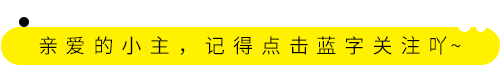

知 数 达 理
- 每期为大家准备三道难易程度不等的中学数学习题，欢迎大家参与并讨论。

- 答案在文末

7.1 Devine-symbole
Facil
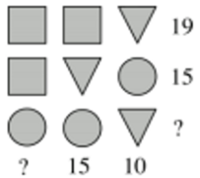
Chaque symbole représente toujours le même chiffre. Chaque nombre à droite d'une ligne indique la somme des trois chiffres qui y figurent. Chaque nombre en bas d'une colonne indique la somme des trois chiffres qui y figurent. Retrouvez les deux nombres qui manquent.
如图所示，每个符号代表相同的数字。每一行右边的数字表示这一行的三个数字之和。每一列底部的数字表示这一列三个数字之和。求图中“？”处的数字。

7.2 La translation
Moyen
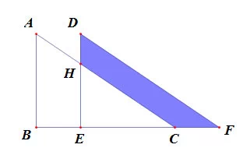
Si on effectuer une translation sur le triangle rectangle ABC le long de la droite BC, on obtient le triangle rectangle DEF. Déterminer l’aire du quadrilatère DFCH sachant que AB =8cm, BE =4cm, et DH =3cm.
A) 20 cm ² B) 26 cm ²
C) 32 cm ² D) 40 cm ²
将一个直角三角形 ABC 沿 BC 方向平移得到△ DEF 。如果 AB=8cm ， BE=4cm ， DH=3cm ，则图中蓝色部分面积为 _____cm ² .
A) 20 B) 26
C) 32 D) 40

7.3 Périmètre et aire
Difficile
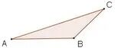
Comment construire un triangle ABE de base AB donnée, de même aire que le triangle ABC ci-dessus mais de périmètre minimum.
如何找到以 AB 为底边的三角形，使得它与三角形 ABC 等面积，同时周长最小？

*感谢纪老师编辑和整理知数达理中学数学题目*
参 考 答 案
7.1 Devine-symbole
Réponse :
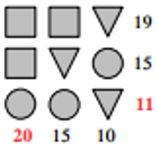
7.2 La translation
Réponse : B 26 cm ²

7.3 Périmètre et aire
Réponse : En passant le point C, tracez une droite l parallèle à AB, ensuite faire la symétrie du point A par rapport à l, on le représente par A’. Le point E est l'intersection du segment obtenu en reliant deux points A’ et B et la droite l.
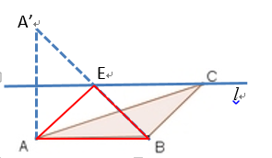

转载是一种动力 分享是一种美德
预览时标签不可点
阅读原文
阅读
微信扫一扫
关注该公众号
知道了
微信扫一扫
使用小程序

取消 允许

取消 允许

取消 允许
×
分析


微信扫一扫可打开此内容，
使用完整服务
： ， ， ， ， ， ， ， ， ， ， ， ， 。 视频 小程序 赞 ，轻点两下取消赞 在看 ，轻点两下取消在看 分享 留言 收藏 听过

